南方优选成长混合型证券投资基金（A类份额）基金产品资料概要（2024年6月更新）

编制日期：2024年6月11日
送出日期：2024年6月12日
本概要提供本基金的重要信息，是招募说明书的一部分。
作出投资决定前，请阅读完整的招募说明书等销售文件。

一、产品概况
基金简称 | 南方优选成长混合A | 基金代码 | 202023
 |  | 基金前端交易代码 | 202023
 |  | 基金后端交易代码 | 202024
基金管理人 | 南方基金管理股份有限公司 | 基金托管人 | 中国建设银行股份有限公司
基金合同生效日 | 2011年1月30日
基金类型 | 混合型 | 交易币种 | 人民币
运作方式 | 普通开放式
开放频率 | 每个开放日
基金经理 | 骆帅 | 开始担任本基金基金经理的日期 | 2015年6月19日
 |  | 证券从业日期 | 2009年7月16日

二、基金投资与净值表现

（一） 投资目标与投资策略
注：详见《南方优选成长混合型证券投资基金招募说明书》第九部分“基金的投资”。
投资目标 | 本基金通过精选高成长性的优质企业进行重点投资，并通过动态的资产配置，增加组合的超额收益，在有效控制市场风险的前提下，力争为投资寻求长期稳定的资产增值。
投资范围 | 本基金为混合型基金，投资范围为具有良好流动性的金融工具，包括国内依法公开发行上市的各类股票（含存托凭证（下同））、债券、短期金融工具、权证、股指期货及中国证监会允许基金投资的其他金融工具。  本基金的投资组合比例为：股票（含存托凭证）资产占基金资产的30%～80%，其中投资于高成长性企业的资产不低于股票资产的80%；债券、权证、货币市场工具、资产支持证券及国家证券监管机构允许基金投资的其他金融工具占基金资产的比例范围为20%－70%，现金或者到期日在一年以内的政府债券不低于基金资产净值的5％，基金持有权证的市值不得超过基金资产净值的3%。  今后如法律法规或监管机构允许基金投资其他品种，基金管理人在履行适当程序后,可以将其纳入投资范围。
主要投资策略 | 本基金基于宏观经济环境、微观经济因素、经济周期情况、政策形势和证券市场趋势的综合分析，结合经济周期投资时钟理论，形成对不同市场周期的预测和判断，进行积极、灵活的资产配置，确定组合中股票、债券、现金等资产之间的投资比例。本基金为混合型基金，通过积极分析判断市场趋势，运用战略资产配置策略和风险管理策略，系统化管理各大类资产的配置比例。本基金严谨衡量不同类别资产的预期风险/收益特征，评估股票市场价值，如股票市场价值的整体估值水平偏离企业实际的盈利状况和预期的成长率或预计将出现较大的偏离，本基金将及时降低股票资产配置，或适度增加债券市场的配置权重，避免或减少可能给投资人带来潜在的资本损失。
业绩比较基准 | 60％×沪深300指数＋40％×上证国债指数。
风险收益特征 | 本基金为混合型基金，其预期风险和收益水平高于债券基金及货币市场基金，低于股票基金。

（二） 投资组合资产配置图表/区域配置图表
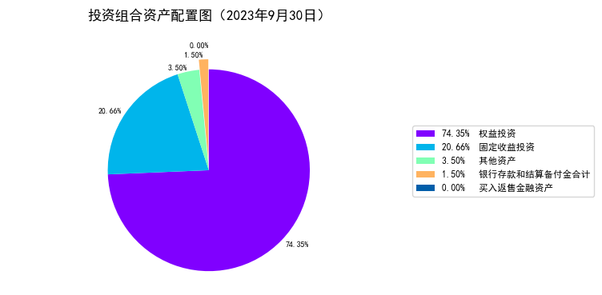

（三） 最近十年基金每年的净值增长率及与同期业绩比较基准的比较图
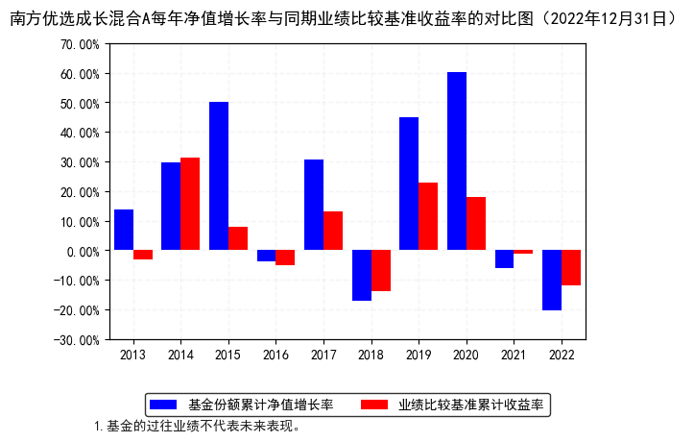

三、投资本基金涉及的费用

（一） 基金销售相关费用
费用类型 | 份额（S）或金额（M）/持有期限（N） | 收费方式/费率 | 备注
申购费（前收费） | M< 100万元 | 1.5% | -
 | 100万元≤M< 500万元 | 0.9% | -
 | 500万元≤M< 1000万元 | 0.3% | -
 | 1000万元≤M | 每笔1000元 | -
赎回费 | N< 7天 | 1.5% | -
 | 7天≤ N< 365天 | 0.5% | -
 | 1年≤ N< 2年 | 0.3% | -
 | 2年≤ N | 0% | -
申购费（后收费） | N< 365天 | 1.8% | -
 | 1年≤ N< 2年 | 1.5% | -
 | 2年≤ N< 3年 | 1.2% | -
 | 3年≤ N< 4年 | 0.8% | -
 | 4年≤ N< 5年 | 0.4% | -
 | 5年≤ N | 0% | -
注：投资人重复申购，须按每次申购所对应的费率档次分别计费。
基金申购费用由投资人承担，主要用于基金的市场推广、销售、登记等各项费用。
赎回费用由赎回基金份额的基金份额持有人承担，在基金份额持有人赎回基金份额时收取。

（二） 基金运作相关费用
以下费用将从基金资产中扣除：
费用类别 | 收费方式/年费率或金额 | 收取方
管理费 | 1.20% | 基金管理人和销售机构
托管费 | 0.20% | 基金托管人
销售服务费 | - | 销售机构
审计费用 | 90,000.00 | 会计师事务所
信息披露费 | 120,000.00 | 规定披露报刊
其他费用 | 基金财产拨划支付的银行费用、基金合同生效后的基金信息披露费用、会计师费和律师费、基金份额持有人大会费用、基金的证券交易费用、依照国家有关规定和基金合同可以在基金财产中列支的其他费用。 | -
注：本基金交易证券、基金等产生的费用和税负，按实际发生额从基金资产扣除。上表中年费用金额为基金整体承担费用，非单个份额类别费用，且年金额为预估值，最终实际金额以基金定期报告披露为准。

（三） 基金运作综合费用测算
若投资者认购/申购本基金份额，在持有期间，投资者需支出的运作费率如下表：
基金运作综合费率（年化）
1.41%
注：基金管理费率、托管费率、销售服务费率（若有）为基金现行费率，其他运作费用以最近一次基金年报披露的相关数据为基准测算。

四、风险揭示与重要提示

（一） 风险揭示
本基金不提供任何保证。投资者可能损失本金。
投资有风险，投资者购买基金时应认真阅读本基金的《招募说明书》等销售文件。
1、本基金既定投资策略下的风险控制
本基金为混合型基金，在投资策略上采用定性和定量相结合的方法，积极主动进行市场判断，精选高成长性的企业进行重点投资。因此，本基金可能面临较大的投资风险，在灵活调整资产配置比例时，可能存在错配风险，基金经理的判断可能与市场的实际表现存在差异，存在市场上涨时可能降低股票投资比例，或在市场下跌时基金可能提高股票投资比例，从而对基金收益造成不利的影响；在个股选择上，本基金主要投资高成长性的上市公司，可能存在对上市公司研究判断偏差，如上市公司未能实现本基金管理人预期的增长率，则可能导致基金管理人以过高的价格买入股票，降低基金收益。
为此，本基金将更加注重投资的风险控制，积极调整资产配置，控制下跌风险。在资产配置方面，运用战略资产配置策略和风险管理策略，系统化管理各大类资产的配置比例。本基金严谨衡量不同类别资产的预期风险/收益特征，评估股票市场价值，如股票市场价值的整体估值水平偏离企业实际的盈利状况和预期的成长率或预计将出现较大的偏离，本基金将及时降低股票资产配置，或适度增加债券市场的配置权重，避免或减少可能给投资人带来潜在的资本损失；在股票投资方面，定期或不定期剔除不再符合基金主要投资方向、基本面恶化股价面临较大波动以及短期估值水平过高股价面临调整的股票；同时运用技术分析手段，从股票基本面变化、价格对比信号、收益率动态变化等方面进行有效跟踪，策略持有，而不片面强调中长期静态持有。在投资中强调风险控制和纠错的及时性，结合公司数量投资决策小组的团队研究，运用金融工程模型、量化指标辅以判断分析，力争为投资者寻求长期稳定的资产增值，并在营销宣传中提示投资者。
投资于存托凭证的风险。本基金的投资范围包括国内依法发行上市的存托凭证（“中国存托凭证”），除与其他仅投资于沪深市场股票的基金所面临的共同风险外，本基金还将面临中国存托凭证价格大幅波动甚至出现较大亏损的风险，以及与中国存托凭证发行机制相关的风险，包括存托凭证持有人与境外基础证券发行人的股东在法律地位、享有权利等方面存在差异可能引发的风险；存托凭证持有人在分红派息、行使表决权等方面的特殊安排可能引发的风险；存托协议自动约束存托凭证持有人的风险；因多地上市造成存托凭证价格差异以及波动的风险；存托凭证持有人权益被摊薄的风险；存托凭证退市的风险；已在境外上市的基础证券发行人，在持续信息披露监管方面与境内可能存在差异的风险；境内外法律制度、监管环境差异可能导致的其他风险。
2、本基金投资股指期货的风险
本基金可投资于股指期货，股指期货作为一种金融衍生品，主要存在以下风险：
(1)市场风险：是指由于股指期货价格变动而给投资者带来的风险。
(2)流动性风险：是指由于股指期货合约无法及时变现所带来的风险。
(3)基差风险：是指股指期货合约价格和指数价格之间的价格差的波动所造成的风险。
(4)保证金风险：是指由于无法及时筹措资金满足建立或者维持股指期货合约头寸所要求的保证金而带来的风险。
(5)信用风险：是指期货经纪公司违约而产生损失的风险。
(6)操作风险：是指由于内部流程的不完善，业务人员出现差错或者疏漏，或者系统出现故障等原因造成损失的风险。
3、市场风险
债券市场价格受到经济因素、政治因素、投资心理和交易制度等各种因素的影响，导致基金收益水平变化，产生风险，主要包括：
（1）政策风险；（2）利率风险；（3）信用风险；（4）购买力风险；（5）债券收益率曲线变动风险；（6）再投资风险；（7）债券回购风险。
4、管理风险
在基金管理运作过程中基金管理人的知识、经验、判断、决策、技能等，会影响其对信息的占有和对经济形势、证券价格走势的判断，从而影响基金收益水平，造成管理风险。
5、流动性风险
本基金属开放式基金，在所有开放日管理人有义务接受投资者的赎回。如果出现较大数额的赎回申请，则使基金资产变现困难，基金面临流动性风险。
（1）本基金的申购、赎回安排
（2）投资市场、行业及资产的流动性风险评估
（3）巨额赎回情形下的流动性风险管理措施
（4）实施备用的流动性风险管理工具的情形、程序及对投资者的潜在影响
本基金在面临大规模赎回的情况下有可能因为无法变现造成流动性风险。如果出现流动性风险，基金管理人经与基金托管人协商，在确保投资者得到公平对待的前提下，可实施备用的流动性风险管理工具，作为特定情形下基金管理人流动性风险管理的辅助措施，包括但不限于延期办理巨额赎回申请、暂停接受赎回申请、延缓支付赎回款项、收取短期赎回费、暂停基金估值以及中国证监会认定的其他措施。同时基金管理人应时刻防范可能产生的流动性风险，对流动性风险进行日常监控，保护持有人的利益。当实施备用的流动性风险管理工具时，有可能无法按基金合同约定的时限支付赎回款项。
6、其他风险
7、本基金法律文件风险收益特征表述与销售机构基金风险评价可能不一致的风险
本基金法律文件投资章节有关风险收益特征的表述是基于投资范围、投资比例、证券市场普遍规律等做出的概述性描述，代表了一般市场情况下本基金的长期风险收益特征。销售机构(包括基金管理人直销机构和代销机构)根据相关法律法规对本基金进行风险评价，不同的销售机构采用的评价方法也不同，因此销售机构的风险等级评价与法律文件中风险收益特征的表述可能存在不同，投资人在购买本基金时需按照销售机构的要求完成风险承受能力与产品风险之间的匹配检验。
8、实施侧袋机制对投资者的影响
侧袋机制是一种流动性风险管理工具，是将特定资产分离至专门的侧袋账户进行处置清算，并以处置变现后的款项向基金份额持有人进行支付，目的在于有效隔离并化解风险，确保投资者得到公平对待。但基金启用侧袋机制后，侧袋账户份额将停止披露基金份额净值，并不得办理申购、赎回和转换，仅主袋账户份额正常开放赎回，因此启用侧袋机制时持有基金份额的持有人将在启用侧袋机制后同时持有主袋账户份额和侧袋账户份额，侧袋账户份额不能赎回，其对应特定资产的变现时间具有不确定性，最终变现价格也具有不确定性并且有可能大幅低于启用侧袋机制前特定资产的估值，基金份额持有人可能因此面临损失。
实施侧袋机制期间，因本基金不披露侧袋账户份额的净值，即便基金管理人在基金定期报告中披露报告期末特定资产可变现净值或净值区间的，也不作为特定资产最终变现价格的承诺，因此对于特定资产的公允价值和最终变现价格，基金管理人不承担任何保证和承诺的责任。
基金管理人将根据主袋账户运作情况合理确定申购政策，因此实施侧袋机制后主袋账户份额存在暂停申购的可能。
启用侧袋机制后，基金管理人计算各项投资运作指标和基金业绩指标时仅需考虑主袋账户资产，并根据相关规定对分割侧袋账户资产导致的基金净资产减少进行按投资损失处理，因此本基金披露的业绩指标不能反映特定资产的真实价值及变化情况。

（二） 重要提示
南方优选成长混合型证券投资基金（以下简称“本基金”）经中国证监会2010年12月6日证监许可[2010]1754号文核准募集。中国证监会对本基金募集的核准，并不表明其对本基金的价值和收益作出实质性判断或保证，也不表明投资于本基金没有风险。
基金管理人依照恪尽职守、诚实信用、谨慎勤勉的原则管理和运用基金财产,但不保证基金一定盈利，也不保证最低收益。
基金投资者自依基金合同取得基金份额，即成为基金份额持有人和基金合同的当事人。
与本基金/基金合同相关的争议解决方式为仲裁。因本基金产生的或与基金合同有关的一切争议，如经友好协商未能解决的，任何一方均有权将争议提交中国国际经济贸易仲裁委员会仲裁，仲裁地点为北京市。
基金产品资料概要信息发生重大变更的，基金管理人将在三个工作日内更新，其他信息发生变更的，基金管理人每年更新一次。因此，本文件内容相比基金的实际情况可能存在一定的滞后，如需及时、准确获取基金的相关信息，敬请同时关注基金管理人发布的相关临时公告等。
投资人知悉并同意基金管理人可为投资人提供营销信息、资讯与增值服务，并可自主选择退订，具体的服务说明详见招募说明书“基金份额持有人服务”章节。

五、其他资料查询方式
以下资料详见基金管理人网站[www.nffund.com][客服电话：400-889-8899]
●《南方优选成长混合型证券投资基金基金合同》、
《南方优选成长混合型证券投资基金托管协议》、
《南方优选成长混合型证券投资基金招募说明书》
●定期报告、包括基金季度报告、中期报告和年度报告
●基金份额净值
●基金销售机构及联系方式
●其他重要资料

六、其他情况说明
暂无。

